価値住宅 ブラッシュアップMTG 2026.10.8

■ユーザーがSMS認証後に登録完了したら、ユーザーに登録完了メールを配信して欲しい。

■電話番号を 090等の表記にして下さい
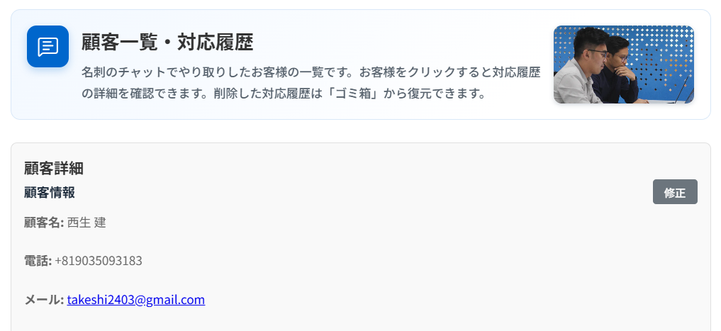

■「採用」ボタンを押すと、そのまま採用されて送られてしまう気がするので
「回答案として採用」
※メッセージはまだ送信されません。
と表示してください。
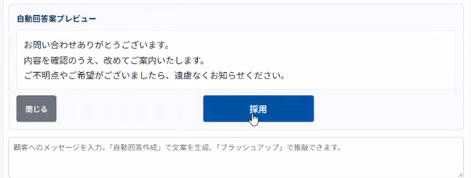

■以下の、これらの区切りが分かりにくいので、以下の項目の下地の色を変えていただくなどして、区切りが分かりやすいようにしてください。

■この場所の顧客情報の削除ボタンを削除していただけませんか？
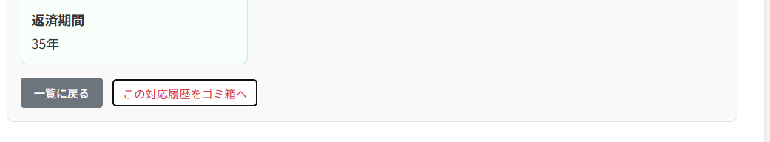

■「一覧に戻る」ではなく「顧客一覧に戻る」にしていただき、下にデフォルト表示させることはできますか？また、文字サイズと同様に、自分で場所を移動させられるようにお願いできませんでしょうか？
同時に、文字サイズ変更ボタンなのですが、「文字サイズ」という部分を押すと「標準・大・特大」が表示されるようにできませんか？
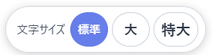

■不動産AI名刺から発信される名刺には全て、
本メールは「不動産AI名刺」から自動配信されています。
送信専用のため、ご返信いただいても確認・対応はできかねます。あらかじめご了承ください。
という表記を全てのメールに入れて頂けませんでしょうか？

■ユーザーから日程調整の入力があったら、不動産AI名刺所有者には以下のメールが届くのですが、メール内の「内容を確認する」ボタンを押したら、その顧客の「顧客一覧・対応履歴」に飛ぶのですが、日程調整を確認する画面がどこにもないので、作成していただけますでしょうか？
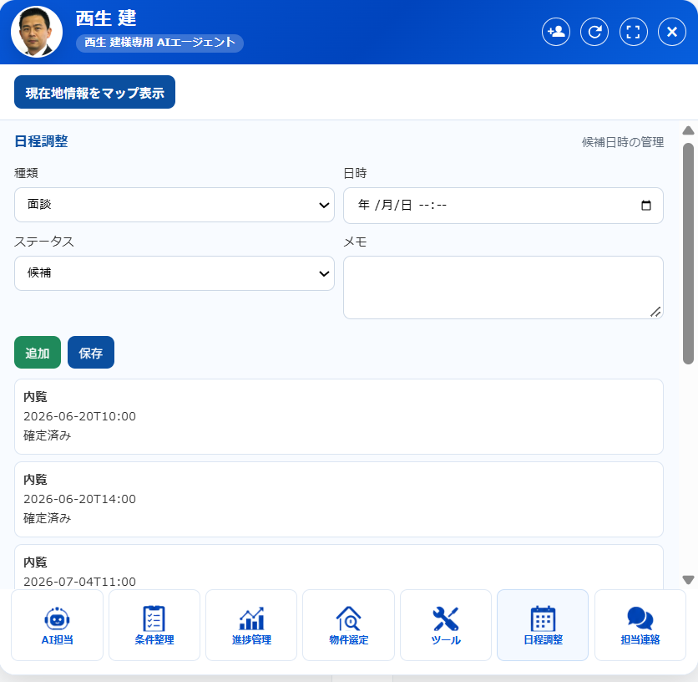
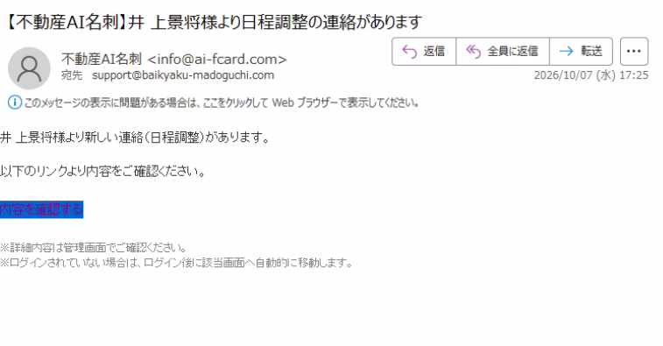

■また、「追加」「保存」ボタンがあるのですが、「保存」ボタンは不要で、「追加」を押すと「【追加日程内容】を担当へ連絡しますか？」とポップアップが出て、「送信」「キャンセル」と表示し、メールが送信されるようにしてください。
また、「追加」「保存」を何度も押すと、何も書いていないスケジュールが下にどんどん保存されるので、種類と日時が入力の無い場合は、「種類と日時を入力後スケジュールを追加してください」と表示して、スケジュールを追加しないでください。

■担当連絡は、以下の様な表示「西生 建（担当者）と直接やり取りできます」があるのですが、他のボタンにはありません。各々メッセージを追加していただけませんでしょうか？
●

●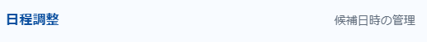
「西生 建（担当者）と日程調整ができます」
※右の「候補日の管理」は不要です。

●
不動産売買に必要なWEBツールをご利用いただけます。
※右の「リンク集」は不要です。

●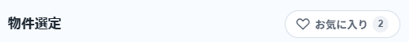
検討中の物件を確認できます。 「お気に入り」

●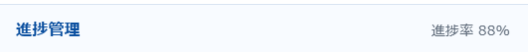
引き渡し希望日を入力するとスケジュールを逆算して表示します。「進捗率 ％」

●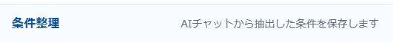
希望条件を入力してください。また、AIチャットから抽出した条件も自動反映します。
※「AIチャットから抽出した条件を保存します」は不要です。

●AI担当（今は無いのですが、他と同様に表示をお願いします）
不動産取引に関連する情報をAIが回答し整理します。

■スマホで、カレンダーを選ぶ入力フィールドだけ、全てスマホの画面に収まっていないので、入力フィールドのを他と同様、スマホの中に納まるようにしてください。
